**Sprawozdanie**

**Projekt: Cymbergaj The Game**

**Prowadzący: dr inż. Krzysztof Taborek**

**14.06.2024 r.**

**Jakub Różycki**

1. ***Temat***

Tematem projektu jest stworzenie gry komputerowej w języku C++ z wykorzystaniem biblioteki SFML. Gra ma na celu symulację gry w Air Hokej, w której dwóch graczy porusza się na swojej połowie planszy i próbuje odbijać piłkę tak, aby trafić ją do bramki przeciwnika. Gra jest wyposażona w menu główne, opcje, takie jak możliwość zmiany tła i liczby bramek oraz pomoc. Gra w Cymbergaja umożliwia dwóm użytkownikom zabawę i rywalizację ze sobą w wielu wydaniach. Gra wykorzystuje bibliotekę SFML do obsługi grafiki 2D i interakcji z użytkownikiem.

1. ***Diagram klas:***

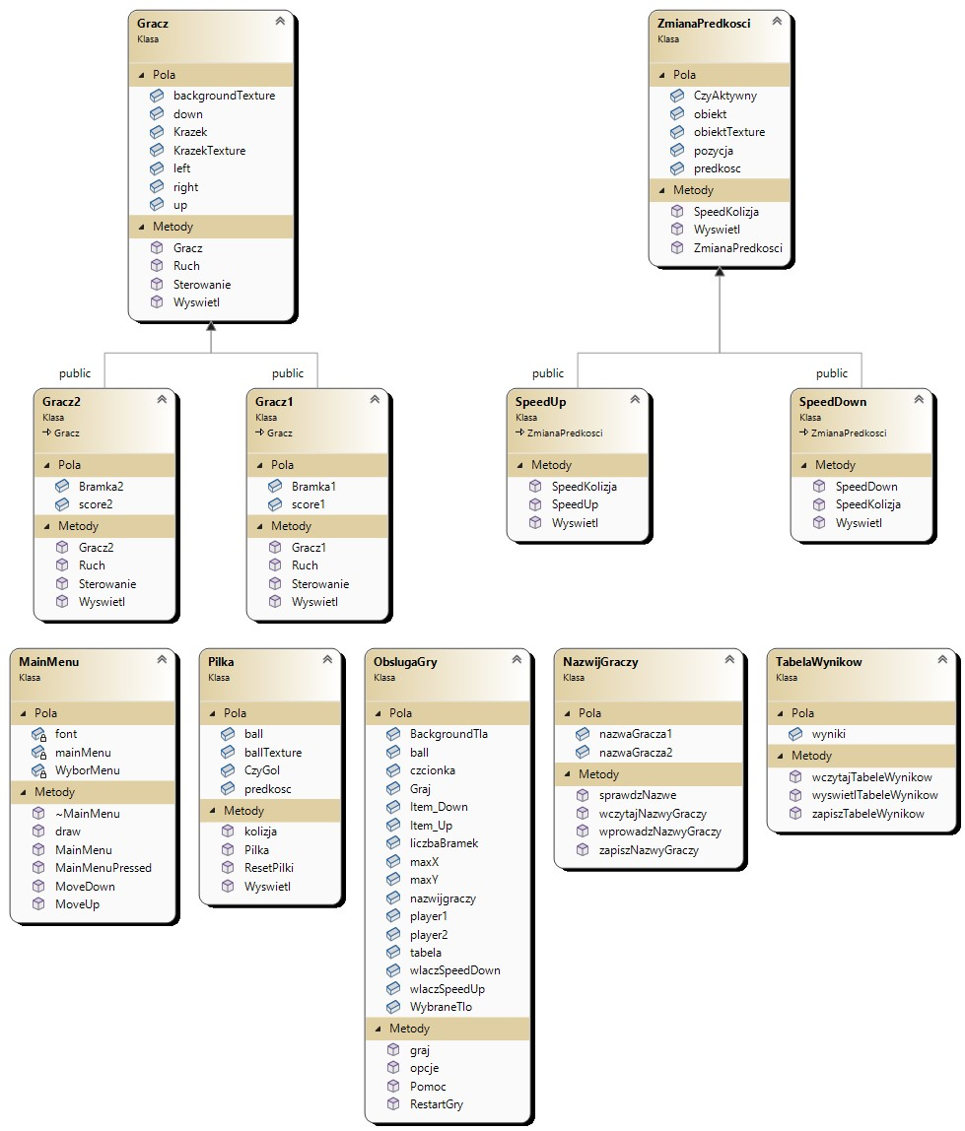

Powyższy diagram klas przedstawia relacje i strukturę klas w grze Cymbergaj.

1. ***Schemat Blokowy***

1. ***Analiza Tematu:***

Do realizacji projektu wybrano język C++ ze względu na jego wszechstronność i możliwość tworzenia aplikacji o wysokiej wydajności. Biblioteka SFML została wybrana ze względu na jej prostotę w obsłudze i możliwość tworzenia gier 2D z obsługą grafiki, dźwięku i wejścia użytkownika. Wybrano klasę Gracz, która reprezentuje gracza w grze, klasę Pilka, która reprezentuje piłkę w grze, klasę SpeedUp i SpeedDown, które reprezentują obiekty przyspieszające i spowalniające piłkę oraz klasę ObslugaGry, która zarządza całym procesem gry. Algorytmy wykorzystane w projekcie to m.in. algorytm kolizji piłki z krawędziami planszy, krawędziami kółek graczy i obiektami przyspieszającymi i spowalniającymi piłkę.

1. **Specyfikacja Zewnętrzna:**

Instrukcja dla użytkownika:

* Aby rozpocząć grę, należy uruchomić program i wybrać opcję "Graj" z menu głównego.
* Wcześniej można wybrać tło gry i liczbę bramek.

Gracze poruszają się połówkami planszy i próbują odbijać piłkę tak, aby trafić ją do bramki przeciwnika.

* Gra kończy się, gdy jeden z graczy zdobędzie określoną liczbę bramek.
* Aby wyjść z gry, należy wybrać opcję "Wyjście" z menu głównego.

Przykłady działania:

Gracz 1 porusza się w lewo i w prawo, a gracz 2 porusza się w górę i w dół.

Piłka odbija się od krawędzi planszy i krawędzi kółek graczy.

Obiekty przyspieszające i spowalniające piłkę wpływają na jej prędkość.

***Menu:***

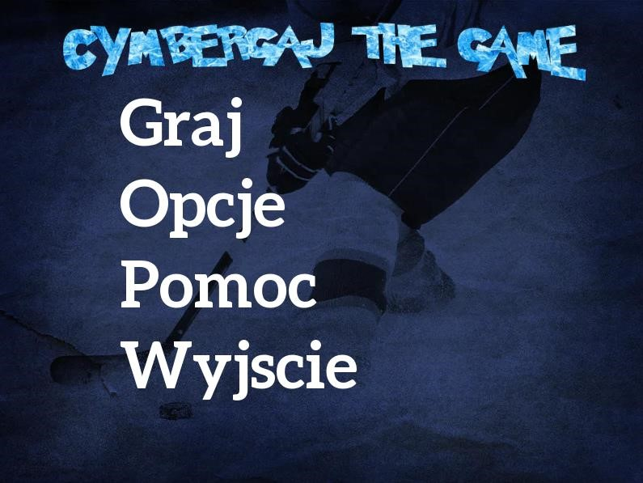

**Szczegółowy opis Opcji**:

**Graj**:

Po wejściu w „Graj” pojawia się możliwość wybrania nazw graczy. Są one ograniczone za pomocą Regex, oraz zapisywane na przyszłość. Jest to wygodne, gdyż przy ponownym odpaleniu gry gracze nie będą zmuszani od nowa wpisywać swoje nazwy, lecz pojawią się ich poprzednie nazwy.

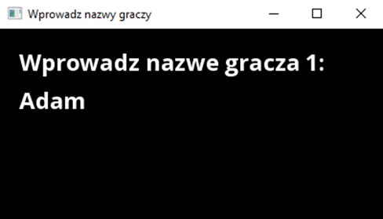

Po wybraniu nicków i zaakceptowaniu ich enterem, przechodzimy do gry. Domyślnie na arenie pojawiają się ikonki królika (SpeedUp) 

oraz ikonka żółwia (SpeedDown) 

Gdy krążek natrafia na jedną z tych ikon, przyspieszy lub spowolni, co da przewagę jednemu lub drugiemu graczowi. Te obiekty pojawiają się losowo przy każdym odpaleniu rozgrywki, by nie wspomagać żadnego z graczy. Można te wspomagacze również całkowicie wyłączyć w menu opcji.

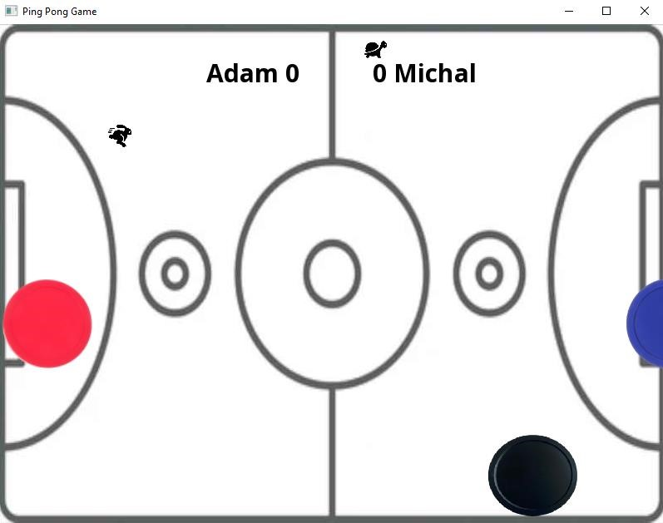

U góry ekranu są wyświetlane na bieżąco nazwy graczy i wynik, a po zakończeniu gry (zdobyciu liczby bramek ustalonej w opcjach) pokazuje się tabela graczy z ich liczbą zwycięstw. Jest ona sortowana tak, że gracze z największą liczbą punktów są wyświetlani na samej górze.

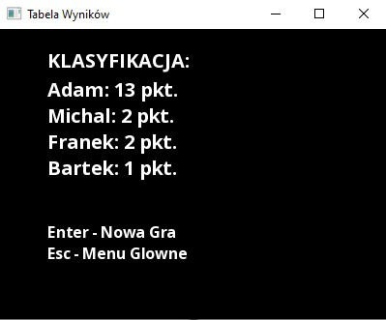

**Opcje:**

W menu opcji mamy możliwość wyboru jednej z trzech aren. Prócz tego, mamy również możliwość zmiany limitu goli, po którym gra się kończy oraz możliwość wyłączenia wspomagaczy szybkości w grze.

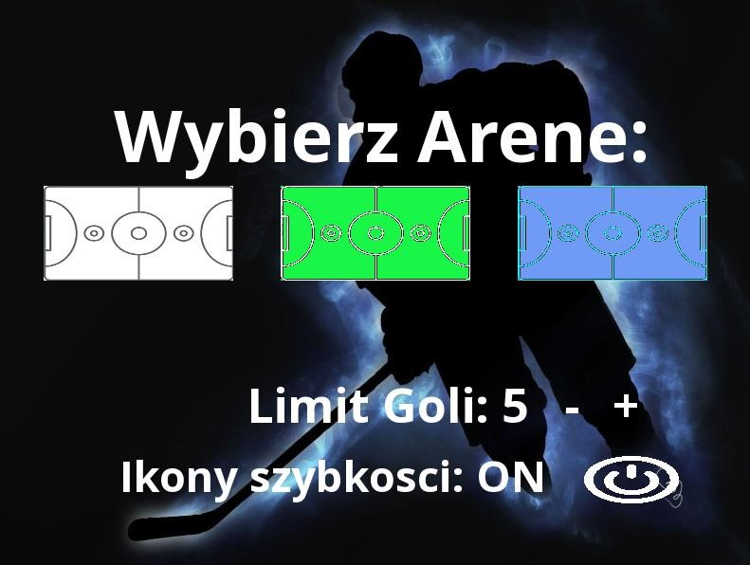

**Pomoc:**

Są to rozpisane zasady rozgrywki Cymbergaja. Tak prezentuje się zakładka „Pomoc” po wejściu w nią:

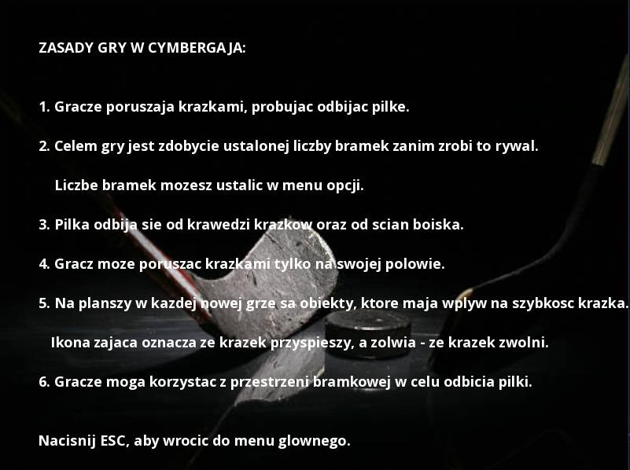

1. **Specyfikacja wewnętrzna**

**Klasy:**

**MainMenu**: Klasa reprezentująca menu głównego programu. Zawiera metody do rysowania menu, przesuwania wyboru oraz obsługi wyboru opcji.

**ObslugaGry**: Klasa zarządzająca grą, zawiera metody do tworzenia okna gry, wczytywania nazw graczy, ustawiania opcji oraz obsługi gry. klasa ObslugaGry zawiera obiekty klas Gracz1, Gracz2, Pilka, TabelaWynikow, SpeedUp i SpeedDown.

**Gracz**: Klasa abstrakcyjna reprezentująca gracza. Zawiera metody do sterowania, ruchu i wyświetlania gracza. **Gracz1** i **Gracz2** to klasy dziedziczące po klasie Gracz, reprezentujące konkretnych graczy w grze. Implementują metody sterowania, ruchu i wyświetlania dla każdego gracza. **Pilka**: Klasa reprezentująca środkowy krążek w grze. Zawiera metody do wyświetlania krążka który gracze odbijają, obsługi kolizji oraz resetowania krążka.

**ZmianaPredkosci**: Klasa abstrakcyjna reprezentująca obiekt zmieniający prędkość gracza. Zawiera metody do wyświetlania obiektu oraz obsługi kolizji z piłką.

**SpeedUp** i **SpeedDown**: Klasy dziedziczące po klasie ZmianaPredkosci, reprezentujące konkretne obiekty zmieniające prędkość gracza. Implementują metody do obsługi kolizji z piłką.

**TabelaWynikow:** taklasa służy do obsługi i przechowywania wyników gry w formie tabeli (wyniki wczytywane i odczytywane będą z pliku „nazwy_graczy.txt”)

**NazwijGraczy**: Klasa zarządzająca wprowadzaniem nazw graczy. Zawiera metody do wczytywania nazw z pliku, wprowadzania nazw oraz zapisywania nazw do pliku.

**Zastosowane techniki i biblioteki:**

- deklaracja klasy, metod, operatorów, konstruktorów,

- dziedziczenie,

- polimorfizm,

- wyrażenia regularne <regex>,

- system plików <filesystem>,

- Użycie <Ranges>,

- użycie Threads

Z zewnętrznych bibliotek zostanie wykorzystana dodatkowo SFML (Simple and Fast Multimedia Library) w celu zaimplementowania grafki w grze.

1. **Testowanie i uruchamianie**

Program został przetestowany na komputerze z systemem operacyjnym Windows 10, procesorem Intel Core i5 i 8 GB pamięci RAM. Program działał poprawnie i nie wykryto żadnych poważnych błędów. Program uruchamia się poprawnie i pozwala na wybór opcji z menu głównego. Gra działa poprawnie i pozwala na poruszanie się graczy, odbijanie piłki i zdobywanie bramek. Opcje pozwalają na zmianę tła gry, liczby bramek i włączenie lub wyłączenie obiektów przyspieszających i spowalniających piłkę. Pomoc wyświetla informacje o zasadach gry i instrukcje obsługi.

1. **Uwagi i wnioski**

Projekt pozwolił na zastosowanie wiedzy i umiejętności nabyte podczas zajęć z programowania komputerowego. Udało się stworzyć grę zgodnie z założonym tematem i spełnić wymagania dotyczące funkcjonalności i wyglądu. Jednakże, projekt mógł zostać ulepszony poprzez dodanie więcej opcji w menu głównym, takich jak implementacja Sztucznej Inteligencji do gry z jednym graczem. Dodatkowo, można by dodać więcej efektów wizualnych i dźwiękowych, aby poprawić atrakcyjność gry.